荆州公安

新闻跟踪系统

需

求

说

明

书

2018年10月15日

该项目为荆州公安局新闻跟踪系统，主要实现对全区各警局、派出所发生的新闻进行录入、管理和跟踪；主要包括如下内容：

# 大屏展示部分：

1. 系统支持大屏显示，针对大屏进行适应性优化，支持时间信息、系统标题和值班信息的显示；
2. 支持最新新闻列表功能，在大屏右边部分区域显示，通过按钮控制弹出和关闭最新新闻列表，列表会按照时间顺利将最新的12（暂定）条新闻依次排列出来；
3. 荆州市全区的新闻跟踪点在地图上均标注点位，并进行显示，点位信息由甲方整理并提供，乙方负责导入系统形成地图上的跟踪点位；
4. 荆州市全区的地图可通过拉伸缩放和拖拽进行展示，缩放级别不同，显示的效果也不相同；例如，缩放到最大比例时（默认到街道），显示出屏幕可见范围内所有点位的具体位置；缩放到最大比例时（默认到荆州市全区），显示出各区、市、县总体的新闻条数，缩放过程中，点位出现重合，就聚合显示信息，类似于百度地图缩放时的点位重合效果。
5. 点位支持点击，点击点位后，弹出该点位的所有新闻列表，按照时间顺序排列；

大屏展示部分的效果图，见附录；

# 后台管理部分：

1. 支持系统标题的设置；
2. 支持值班信息的设置；
3. 支持新闻跟踪点的新增、管理和删除
4. 支持新闻列表的录入、管理和删除；
5. 提供上面四项功能的外部接口，供其他系统调用。

# 其他内容：

点位信息由甲方找客户沟通整理，乙方负责导入系统；

**附录：**

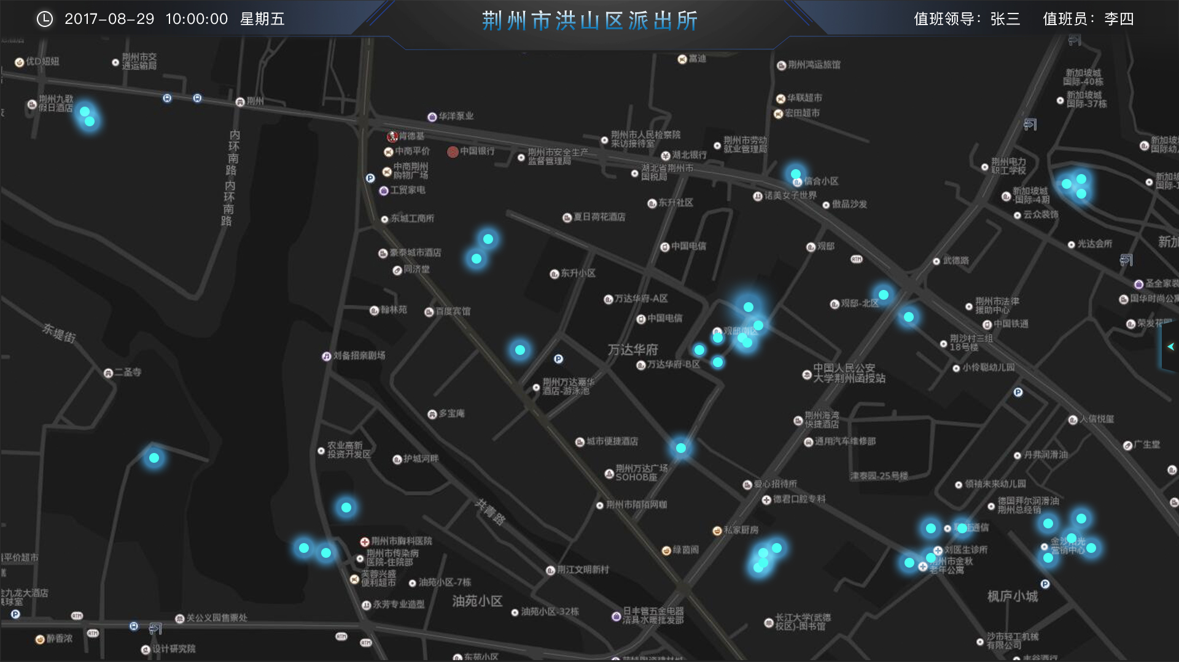

图一：首页效果；

大屏默认展示的效果图。该首页分为两个部分，上方信息栏和下方地图显示区域；

信息栏，左侧显示当前的实时时间，中间显示系统的名字，右侧显示值班信息；信息栏下方就是地图显示区域，蓝色的亮点为后期会标注的派出所/公安局的定位点；地图区域的最右边有一个伸缩按钮，用来弹出显示当前系统最新的新闻概要信息。点击该弹出按钮，显示效果如下：

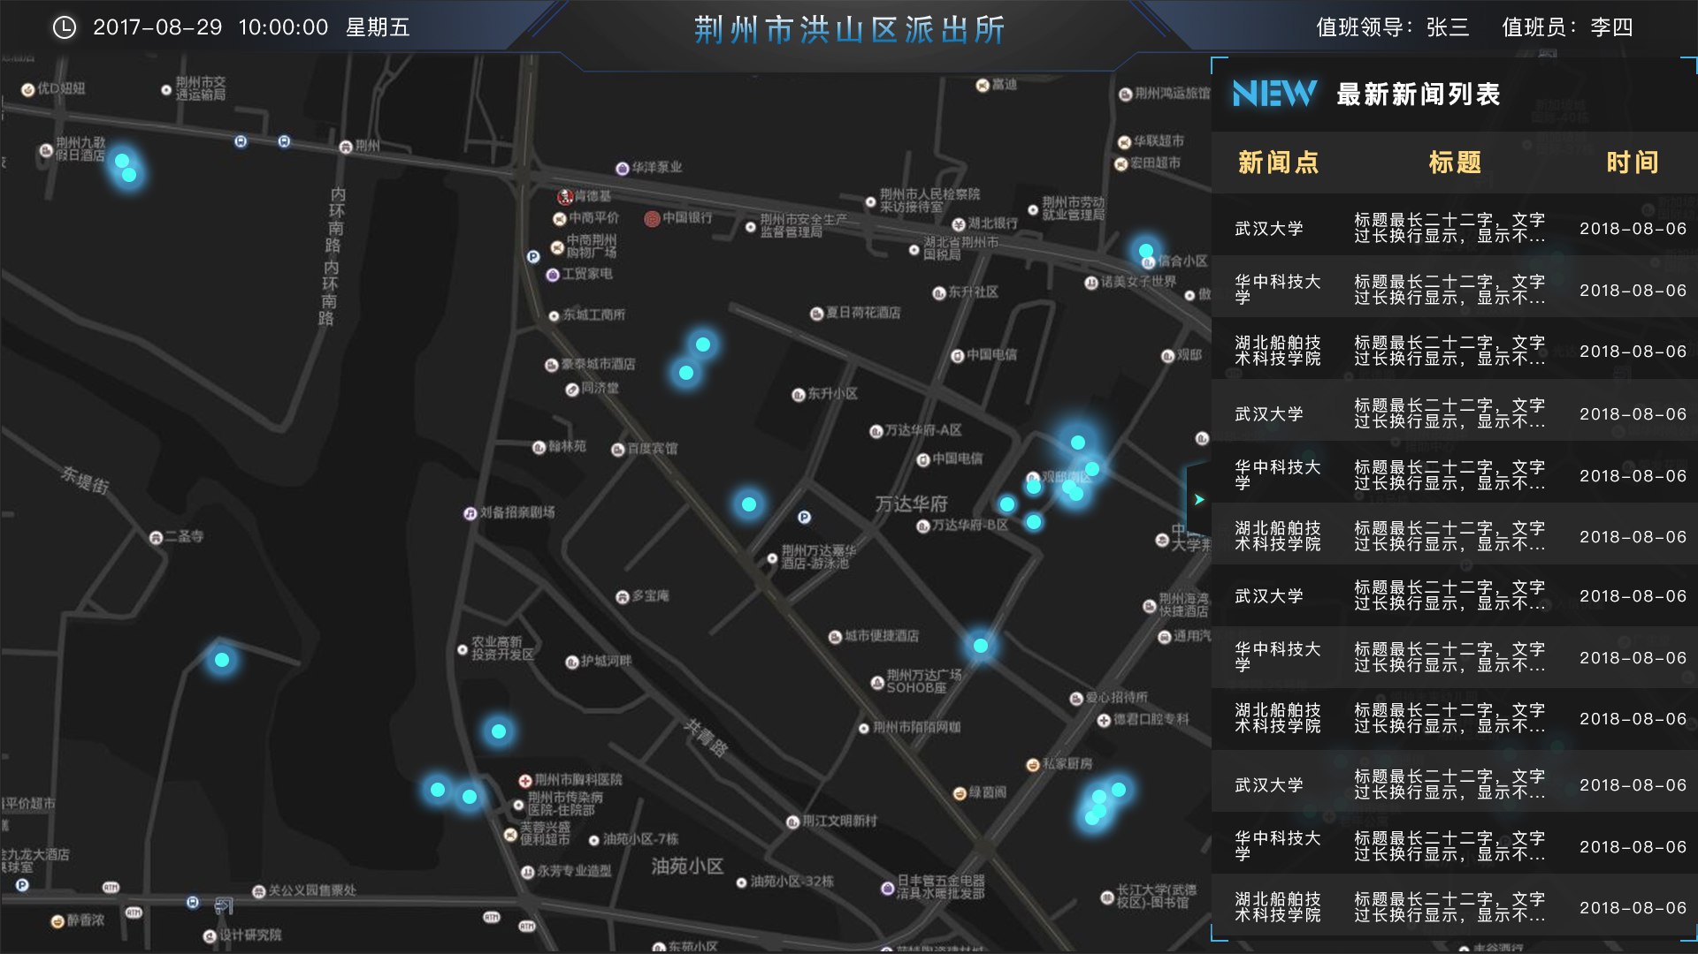

图二：最新新闻列表效果

右侧弹出最新的新闻列表，该列表会把最新录入的新闻按照时间顺序依次排列，如果想做成热点新闻列表也是可以的。

点击图中的蓝色亮点即公安局/派出所，会弹出该定位点的详细新闻列表：

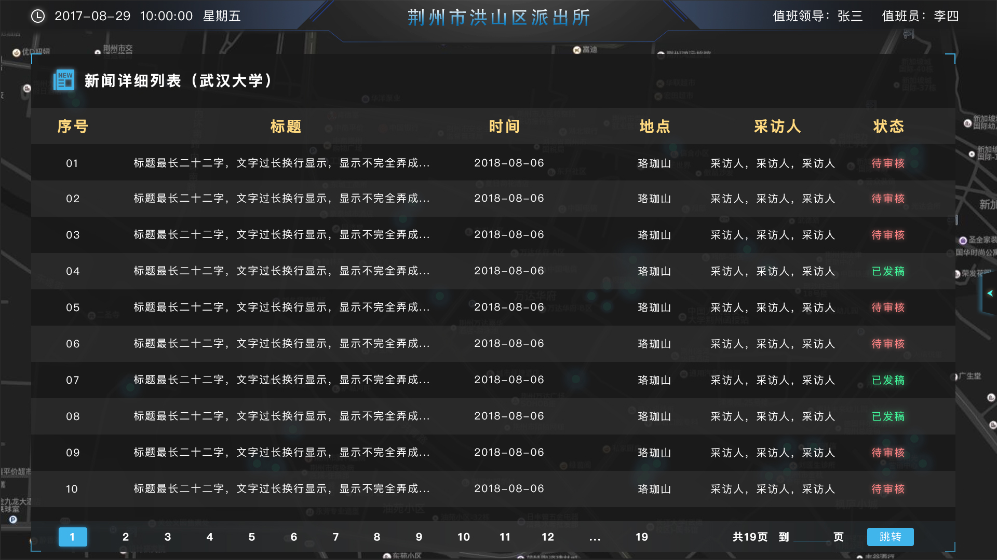

图三：新闻列表效果图